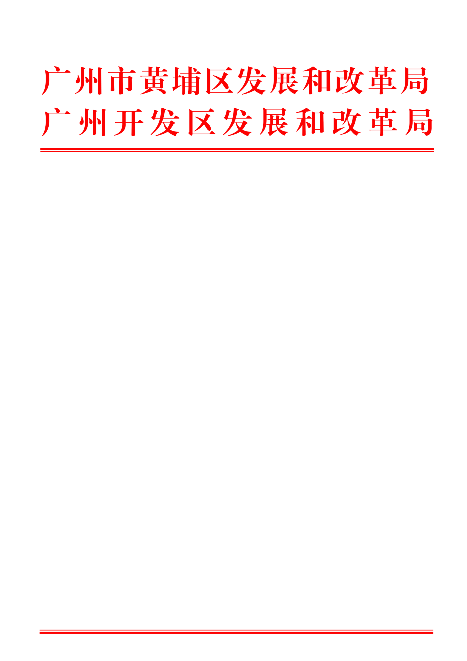

穗埔发改函〔2023〕857号

黄埔区发展改革局 广州开发区发展改革局
关于“联柔家居智能装备制造基地地块
平整工程”等7个土地平整
计划项目立项的复函

区规划和自然资源局：
你局会区土储中心申报的《关于对黄埔区2023年度土方平整计划备案的函》及相关附件收悉。根据《关于印发黄埔区 广州开发区创新土地储备供应方式助推重大项目加快落地若干措施的通知》（穗埔府办〔2020〕5号）有关规定，“联柔家居智能装备制造基地地块平整工程”等7个土地平整计划项目业经区政府、管委会常务会议2023年第12次会议审议同意后视同立项批复。经研究，我局同意“联柔家居智能装备制造基地地块平整工程”等7个土地平整计划项目列入2023年区政府投资基本建设项目投资计划。
接文后，请严格按批准的建设内容和总投资规模组织实施。初步设计报项目主管部门审查，项目概算报财政部门评审，由初步设计审查单位批复。请严格工程招标和项目建设的管理工作，提高财政投资效益。

附件：黄埔区发展改革局 广州开发区发展改革局关于“联柔家居智能装备制造基地地块平整工程”等7个土地平整工程项目立项明细表

广州市黄埔区发展和改革局 广州开发区发展和改革局
2023年7月6日

抄送：区财政局、审计局、土储中心、建管中心。
广州市黄埔区 | 发展和改革局办公室 2023年7月6日印发
广州开发区 | 发展和改革局办公室 2023年7月6日印发

公开方式：主动公开

